- AMAÇ:
Bu talimatın amacı; FİTOTABAUM Laboratuvarı test cihazlarının kullanımlarının bilgilendirilmesi ile güvenlik önlemlerinin sağlanmasıdır.

- KAPSAM:
FİTOTABAUM Laboratuvarı’nı kapsar.

- SORUMLULAR:
Laboratuvar Koordinatörü, Laboratuvar Personeli.

- UYGULAMA:
4.4 CİHAZ ADI:HASSAS TERAZİ (TSC-30)
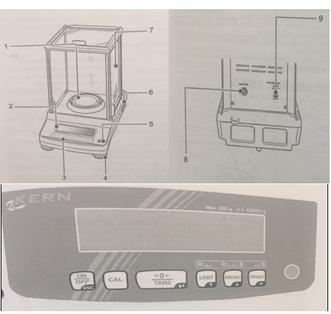
CİHAZ ÇALIŞTIRMA: Hassas Terazi cihazının çalıştırılması aşağıdaki işaretlemeler baz alınarak yapılmaktadır.

- Tartım kefesi
- Gösterge ekranı
- Kontrol paneli
- Denge ayar düğmesi
- Su terazisi denge göstergesi
- Firma logosu
- Hava akım muhafazası
- Bilgisayar bağlantı soketi
- Güç kaynağı girişi

- Cihaz prize takılır
- On/Off tuşundan cihaz açılır
- Gösterge ekranının sıfırlanması beklenir
- Boş tartım kabı kefeye konulur ve TARE tuşuna basılarak darası alınır
- Darası alınan kaba numune konulur, muhafaza kapakları kapatılır ve tartım işlemi yapılır
- İşlem bittikten sonra on/off tuşuna basılı tutularak cihaz kapatılır

